Dragi šestošolci,
Pri pouku TIT smo izdelovali izdelek, ki ga žal nismo končali (nič hudega, ga bomo pa drugo leto).

KO NAČRTUJEMO IZDELEK, MORAMO VEDETI, KAKO BI POSAMEZNE DELE SPOJILI V CELOTO. O TEM BOMO GOVORILI DANES.

(zapisujete v zvezek)
Lesne zveze
Spajanje
Ko želimo spojiti sestavne dele izdelka v celoto moramo poznati načine spajanja in uporabiti ustrezne spojne elemente.

Vrste lesnih zvez
Poznamo 2 vrsti lesnih zvez
Razstavljive zveze Nerazstavljive zveze

Že iz imena lahko preprosto ugotovimo, da lahko nekatere razstavimo brez da uničimo material medtem ko drugih ne.

Razstavljive zveze
Razstavljive so tiste zveze, ki jih lahko razstavimo brez da pri tem uničimo material.
Najpogosteje izvajamo razstavljive zveze s pomočjo lesnih vijakov. Vijake lahko odvijemo in zvezo razstavimo.
Nerazstavljive zveze
Nerazstavljive so tiste zveze, ki jih ne moremo razstaviti brez da pri tem uničimo material.
Nerazstavljive lesne zveze so:
ŽEBLJANJE LEPLJENJE MOZNIČENJE ROGLJIČENJE

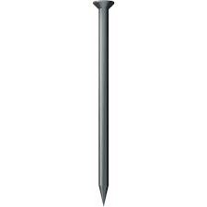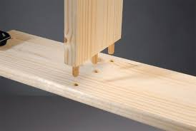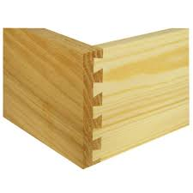

Ko si naredil zapiske v zvezek, poišči v stanovanju kakšno lesno zvezo in jo skiciraj v zvezek, ter jo opiši.
Lep teden vam želim, Beti
P.S. Vaše kvize pregledujem in tekom tedna jih boste vsi dobili po elektronski pošti.

